DBSW-56C挖掘机回转马达模型
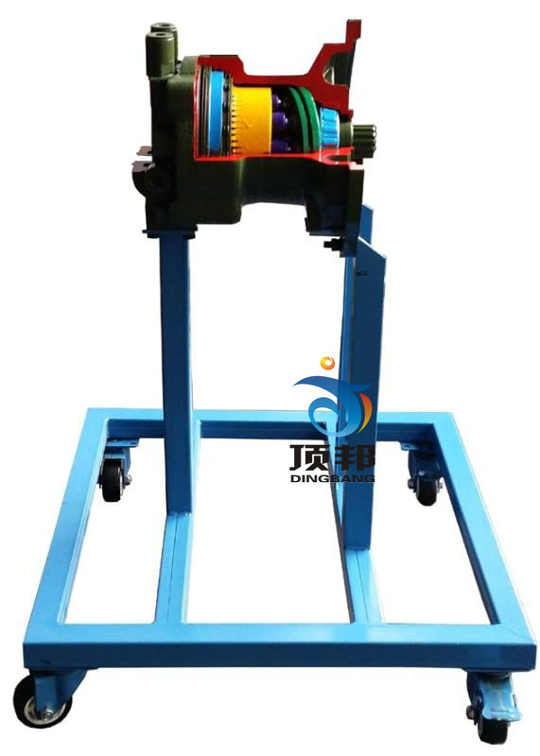
一、功能特点
1.采用翻新GJW111型挖掘机回转马达总成(附件齐全)进行解剖，各零部件齐全，能够全面的展示总成的内外结构。
2.通过解剖和各剖面喷涂不同颜色，使内外部件的机械结构和相互之间的装配关系清楚的显现在外面。
3.设备底座架采用40*40*3.0mm方管焊接而成，表面经喷涂工艺处理。
4.移动台架底部带有自锁脚轮装置，可移动式，方便教学。
二、基本配置(每台)
序号 | 名 称 | 规格型号 | 单位 | 数量
1 | 解剖挖掘机回转马达总成 |  | 套 | 1
2 | 设备底座架(带有自锁脚轮装置) | 400×300×500mm(长×宽×高)； | 台 | 1

